Техническое задание
Документ «Ведомость начисления з/п»

Вид работ:  (нужное подчеркнуть) | - Новое: разработка  - Внесение дополнений  - Редактирование  - Удаление
Цель: | 1. Подготовка данных для ввыплаты ЗП;  2. Оптимизация времени по бизнес-процессу начисление ЗП;  3. Оптимизация рабочего времени экономиста по начислению ЗП.  4. Исключение ошибок при ручной обработке документа.
Постановка задачи: | 26.04.23 | Ведущий менеджер по компенсациям и льготам | Брыкова В.В._____________  (подпись)
Согласование: |  | Финансовый директора | Островская В.А.__________  (подпись)
Согласование: |  | Начальник экономического отдела | Голота Е.А.____________  (подпись)
Разработчик: | Дата _______________  принято в работу | Инженер- программист | Климентьев К.И.__________  (подпись)
Разработчик: | Дата _______  выполнения ТЗ | Инженер- программист | Климентьев К.И.__________  (подпись)
Дата, должность и ФИО сотрудника протестировавшего ТЗ | (дата тестирования с_по) | Ведущий менеджер по компенсациям и льготам | Брыкова В.В._________  (подпись)
Рецензия о приеме ТЗ:  (принято, принято с доработкой, не принято, указать причину) | Дата ______________ ввод в эксплуатацию

Описание ТЗ.

- Создание обработки для удержания налога в документах «Ведомость по начислению ЗП»

Путь к объекту: закладка «Персонал» → «Начисление зарплаты» → «Выбор периода» → «Журнал документов «Ведомость начисления ЗП» → открыть любую ведомость
- Данная обработка предназначена для удержания налога у сотрудников, у которых не начислен официальный налог по Ф1 и нет сумм в графе ««Налоги удержание с ЗП».
- В закладке «Форм.данных» добавить обработку «Заполнить налог».
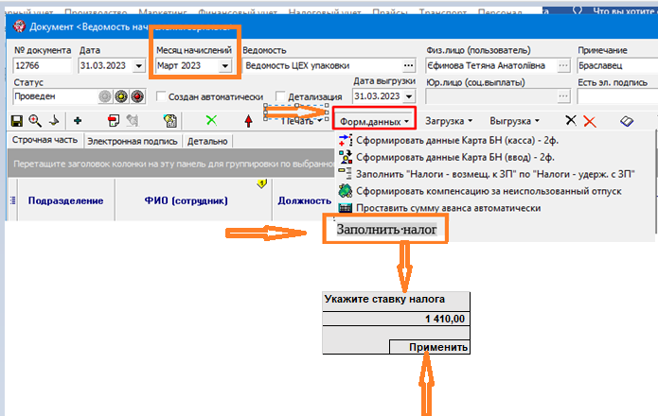

- Алгоритм расчета:
  - После запуска обработки «Заполнить налог», появляется окно, где необходимо указать ставку налога, от которой будут проводится расчеты.
  - Сумму налога вносим в ручном режиме формат (0 000,00 грн)
  - Расчет проводим по ф-ле:

Сумма налога / кол-во дней месяца* Х (Дата увольнения** минус Дата приема*** + 1)

Примечание:
* кол-во календарных дней месяца, за которое проводится начисление ЗП (ссылка в ведомости на содержимое окна «Месяц начислений», затем отбор последней даты месяца в «Календаре планирования».
** если «пусто» выбрать последнюю дату месяца, за который производится начисление;
***если «пусто» выбрать первую дату месяца, за который производится начисление;
  - После вычисления сумму вставить в графу «Удержания».
Внимание:
      - Если у сотрудника уже удержан официальный налог и есть сумма в графе «Налоги удержание с ЗП» по данному сотруднику удержание налога данной обработкой не осуществлять (налог уже удержан официально).
      - Сотрудник в 1-й ведомости оформлен несколькими строчками и работал в разных подразделениях или по разным должностям, удержание налога проставляем в графе «Удержание» по одной строке с наибольшей суммой в графе «К выплате итог».
      - Все удержания по данной обработке проводим по коду сотрудника, чтобы не получилось, что у сотрудника будет удержание несколько раз по разным строчкам (если он работал в разных подразделениях или по разным должностям).
      - Если в графе «К выплате итог» пусто – сумма по расчету удержанного налога = 0 (заполнять «0» в графе «Удержание» не нужно).
      - Если графа «Удержание» уже заполнена в ручном режиме, какой-либо суммой – игнорируем расчет по удержанию налога этого сотрудника и сумму (выставленную в ручном режиме) не меняем.

